
So Easy系列之Servlet教程

Servlet介绍

百度百科
Servlet是在服务器上运行的小程序。这个词是在Java applet的环境中创造的，Java applet是一种当作单独文件跟网页一起发送的小程序，它通常用于在客户端运行，结果得到为用户进行运算或者根据用户互作用定位图形等服务。
服务器上需要一些程序，常常是根据用户输入访问数据库的程序。这些通常是使用公共网关接口（CGI(Common Gateway Interface)）应用程序完成的。然而，在服务器上运行Java，这种程序可使用Java编程语言实现。在通信量大的服务器上，Javaservlet的优点在于它们的执行速度更快于CGI程序。各个用户请求被激活成单个程序中的一个线程，而无需创建单独的进程，这意味着服务器端处理请求的系统开销将明显降低。

维基百科
Servlet（Server Applet），全称Java Servlet，未有中文译文。是用Java编写的服务器端程序。其主要功能在于交互式地浏览和修改数据，生成动态Web内容。狭义的Servlet是指Java语言实现的一个接口，广义的Servlet是指任何实现了这个Servlet接口的类，一般情况下，人们将Servlet理解为后者。
Servlet运行于支持Java的应用服务器中。从实现上讲，Servlet可以响应任何类型的请求，但绝大多数情况下Servlet只用来扩展基于HTTP协议的Web服务器。
最早支持Servlet标准的是JavaSoft的Java Web Server。此后，一些其它的基于Java的Web服务器开始支持标准的Servlet。

什么是Servlet
Servlet是JavaEE三大组建之一，是使用Java语言编写服务器端的程序，主要用来处理Web应用程序中的请求-响应。Servlet并没有main之类的执行方法，当用户访问服务器的时候，Tomcat是通过调用Servlet的某些方法来完成整个处理过程的。Servlet是运行在Tomcat服务器提供的Servlet容器中的，所以Servlet是不用程序指定调用的。

Tomcat与JavaEE
JavaEE的版本与Tomcat服务器的版本是存在一种对应关系的，在开发Web应用程序的时候，需要注意对应版本关系，不然可能引起Web程序报错。
JavaEE与Tomcat服务器的版本对应关系如下表：
Tomcat服务器版本 | Servlet\JSP版本 | JavaEE版本 | Java运行环境
Tomcat 4.1 | Servlet 2.3\JSP 1.2 | JavaEE 1.3 | JDK 1.3
Tomcat 5.0 | Servlet 2.4\JSP 2.0 | JavaEE 1.4 | JDK 1.4
Tomcat 5.5\6.0 | Servlet 2.5\JSP 2.1 | JavaEE 5.0 | JDK 5.0
Tomcat 7.0 | Servlet 3.0\JSP 2.2 | JavaEE 6.0 | JDK 6.0
如果使用Tomcat服务器的高版本时，可以向下兼容Servlet\JSP、JavaEE及Java运行环境的版本。目前我们学习研究Servlet，主要是以2.5版本为主，所以使用的JavaEE版本可以是JavaEE 5.0版本。
在Tomcat服务器与JavaEE中，分别提供了有关Servlet的帮助文档信息。如果在Tomcat服务器中查看Servlet的相关信息在Tomcat服务器的安装目录中，webapps目录中的docs目录中名为servletapi文件夹中查看。如果在JavaEE中查看有关Servlet的相关信息，需要下载对应JavaEE版本的API帮助文档。
需要注意的是，Servlet 3.0版本在Tomcat服务器和JavaEE都提供帮助文档，但Servlet 2.5版本只有在JavaEE提供了帮助文档，Tomcat并没有提供Servlet 2.5版本的帮助文档。

编写一个Servlet

通过Eclipse创建Servlet
开发工具Eclipse或MyEclipse本身提供了创建Servlet的功能，下面我们首先利用开发工具来创建一个Servlet，具体步骤如下：
- 首先，我们创建一个Web工程。
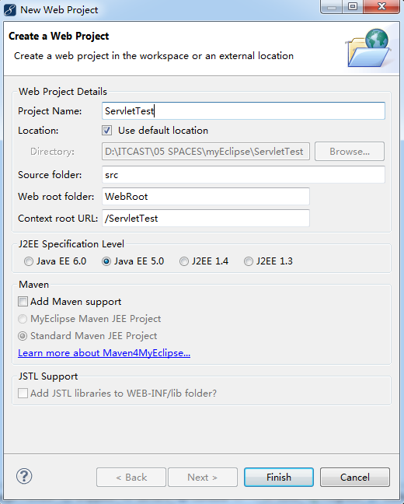
Web工程名称
选择JavaEE版本
- 在Web工程的src目录下，鼠标右键点击“New”选项，选择“Servlet”选项。
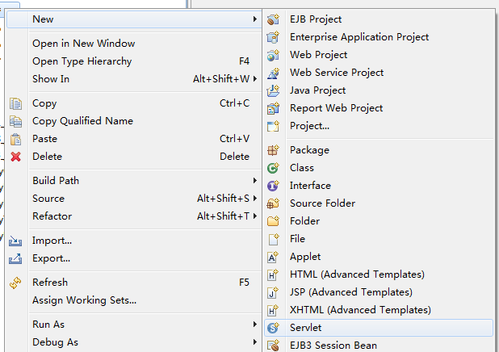
- 弹出创建Servlet的界面窗口，具体内容如下：
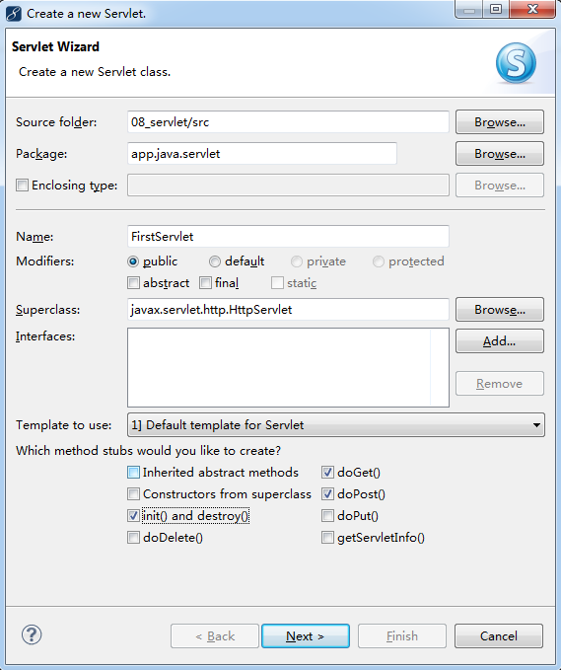
Servlet包名
Servlet名称
选择实现的方法
- 输入Servlet的包名、名称及相关方法后，点击“Next”按钮进行下一步操作。
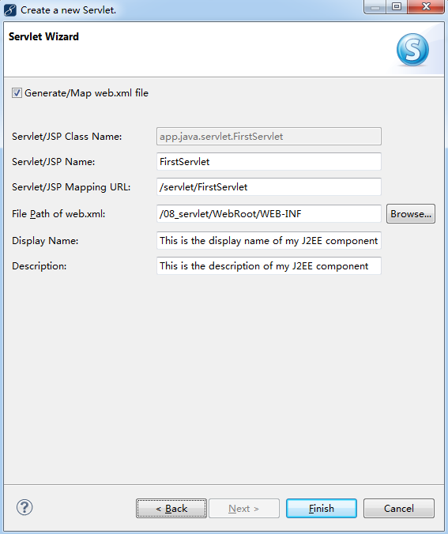
该界面是配置Servlet在web.xml文件中的相关信息，具体内容如下：
- Servlet/JSP Class Name：Servlet的完整路径。
- Servlet/JSP Name：Servlet的名称。
- Servlet/JSP Mapping URL：配置Servlet拦截的路径，客户端通过该路径访问Servlet。
- File Path of web.xml：当前工程的web.xml配置文件保存路径。
- Display Name：显示名称。
- Description：描述名称。
- 配置完毕之后，点击“Finish”按钮，完成Servlet的创建工作。
创建完成之后，当前Web工程的变化是在src目录下多了一个Servlet的Java文件，在WEB-INF目录中的web.xml文件中多了Servlet相关配置信息。
创建的Servlet的Java文件内容：
public class FirstServlet extends HttpServlet {

public void init() throws ServletException {}
public void doGet(HttpServletRequest request, HttpServletResponse response) throws ServletException, IOException {
response.setContentType("text/html");
PrintWriter out = response.getWriter();
out.println("<!DOCTYPE HTML >");
out.println("<HTML>");
out.println(" <HEAD><TITLE>A Servlet</TITLE></HEAD>");
out.println(" <BODY>");
out.println (" This is "+ this.getClass()+", using the GET method");
out.println(" </BODY>");
out.println("</HTML>");
out.flush();
out.close();
}
public void doPost(HttpServletRequest request, HttpServletResponse response) throws ServletException, IOException {
response.setContentType("text/html");
PrintWriter out = response.getWriter();
out.println("<!DOCTYPE HTML >");
out.println("<HTML>");
out.println(" <HEAD><TITLE>A Servlet</TITLE></HEAD>");
out.println(" <BODY>");
out.println (" This is "+ this.getClass()+", using the GET method");
out.println(" </BODY>");
out.println("</HTML>");
out.flush();
out.close();
}
public void destroy() {}
}
Web工程的配置文件web.xml内容：
<?xml version="1.0" encoding="UTF-8"?>
<web-app version="2.5"
xmlns="http://java.sun.com/xml/ns/javaee"
xmlns:xsi="http://www.w3.org/2001/XMLSchema-instance"
xsi:schemaLocation="http://java.sun.com/xml/ns/javaee
http://java.sun.com/xml/ns/javaee/web-app_2_5.xsd">
<display-name></display-name>
<servlet>
<description>This is the description of my J2EE component</description>
<display-name>This is the display name of my J2EE component</display-name>
<servlet-name>FirstServlet</servlet-name>
<servlet-class>app.java.servlet.FirstServlet</servlet-class>
</servlet>
<servlet-mapping>
<servlet-name>FirstServlet</servlet-name>
<url-pattern>/servlet/FirstServlet</url-pattern>
</servlet-mapping>
<welcome-file-list>
<welcome-file>index.jsp</welcome-file>
</welcome-file-list>
</web-app>
将当前Web应用程序发布到Tomcat服务器，并启动Tomcat服务器运行测试当前创建的Servlet内容。
- 通过Eclipse或MyEclipse将当前Web工程发布到Tomcat服务器，并启动Tomcat服务器。
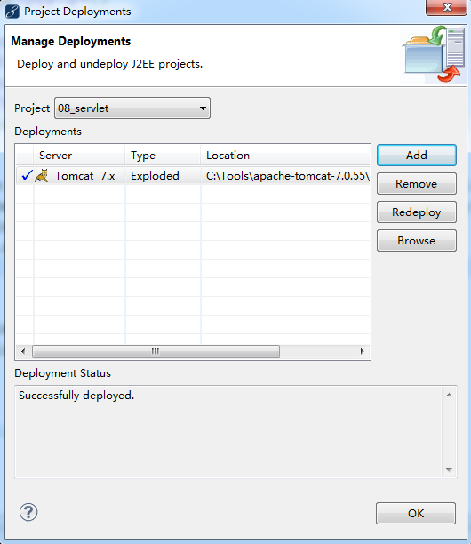
- 打开浏览器，在地址栏中输入http://localhost:8080/08_servlet/servlet/FirstServlet，访问服务器端的Servlet内容。
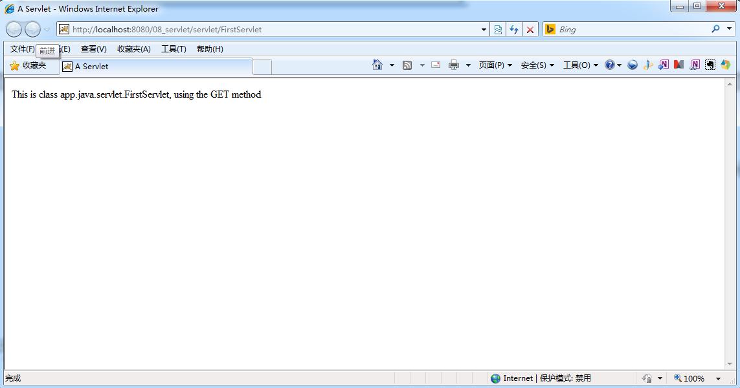
- 如果看到上图的效果，表示创建Servlet成功。

手动编写一个Servlet
通过Eclipse或MyEclipse创建Servlet虽然简单，但我们并不知道相关代码是什么含义。所以，下面我们需要研究一下生成出来的代码。
首先， 我们来研究一下创建的Servlet文件源代码，会发现如下内容：
- 是继承于HttpServlet类。
- 包含init()、doGet()、doPost()和destroy()方法。
根据上述内容，我们可以手动创建一个Servlet的Java文件，如下面的代码所示：
public class SecondServlet extends HttpServlet {
@Override
public void init() throws ServletException {
System.out.println("这是init()方法...");
}
@Override
protected void doGet(HttpServletRequest req, HttpServletResponse resp)
throws ServletException, IOException {
System.out.println("这是doGet()方法...");
}
@Override
protected void doPost(HttpServletRequest req, HttpServletResponse resp) throws ServletException, IOException {
System.out.println("这是doPost()方法...");
}
@Override
public void destroy() {
System.out.println("这是destroy()方法...");
}
}
其次，我们再来研究一下web.xml配置文件增加的内容：
<?xml version="1.0" encoding="UTF-8"?>
<web-app version="2.5"
xmlns="http://java.sun.com/xml/ns/javaee"
xmlns:xsi="http://www.w3.org/2001/XMLSchema-instance"
xsi:schemaLocation="http://java.sun.com/xml/ns/javaee
http://java.sun.com/xml/ns/javaee/web-app_2_5.xsd">
<display-name></display-name>
<!--
servlet标签:用于配置Servlet的名称和完整路径.
* servlet-name标签:用于为对应的Servlet设置名称.
* servlet-class标签:用于设置对应的Servlet的完整路径.
-->
<servlet>
<servlet-name>SecondServlet</servlet-name>
<servlet-class>app.java.servlet.SecondServlet</servlet-class>
</servlet>
<!--
servlet-mapping标签:用于配置Servlet拦截客户端请求路径.
* servlet-name标签:用于设置对应使用的Servlet名称.
* url-pattern标签:用于设置客户端请求的拦截路径.
* 相对路径:/servlet/FirstServlet
* 绝对路径:http://localhost:8080/08_servlet/servlet/FirstServlet
-->
<servlet-mapping>
<servlet-name>SecondServlet</servlet-name>
<url-pattern>/servlet/SecondServlet</url-pattern>
</servlet-mapping>

<welcome-file-list>
<welcome-file>index.jsp</welcome-file>
</welcome-file-list>
</web-app>

将当前Web应用程序发布到Tomcat服务器，并启动Tomcat服务器运行测试当前创建的Servlet内容。
- 通过Eclipse或MyEclipse将当前Web工程发布到Tomcat服务器，并启动Tomcat服务器。
- 打开浏览器，在地址栏中输入http://localhost:8080/08_servlet/servlet/SecondServlet，访问服务器端的Servlet内容。
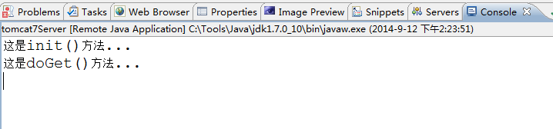
- 通过查看Eclipse或MyEclipse的console控制台的信息，如果出现以上内容，表示创建Servlet成功。

Servlet的继承链
通过创建Servlet的Java文件中的代码内容，可以发现创建的Servlet是继承于HttpServlet类，查看JavaEE帮助文档中的HttpServlet内容。
Method Summary
protected void | doGet(HttpServletRequest req, HttpServletResponse resp)  Called by the server (via the service method) to allow a servlet to handle a GET request.
protected void | doPost(HttpServletRequest req, HttpServletResponse resp)  Called by the server (via the service method) to allow a servlet to handle a POST request.
protected void | service(HttpServletRequest req, HttpServletResponse resp)  Receives standard HTTP requests from the public service method and dispatches them to the doXXX methods defined in this class.
void | service(ServletRequest req, ServletResponse res)  Dispatches client requests to the protected service method.
通过帮助文档提供的内容，我们可以知道创建Servlet中的doGet和doPost方法是继承于HttpServlet提供的，但还有init和destroy方法没有找到。我们发现HttpServlet是继承于GenericServlet，查看JavaEE帮助文档中的GenericServlet内容。
Method Summary
void | destroy()  Called by the servlet container to indicate to a servlet that the servlet is being taken out of service.
void | init()  A convenience method which can be overridden so that there's no need to call super.init(config).
abstract void | service(ServletRequest req, ServletResponse res)  Called by the servlet container to allow the servlet to respond to a request.
通过帮助文档提供的内容，我们可以知道init和destroy方法是源于GenericServlet。但是其实GenericServlet都实现了Servlet接口。
Method Summary
void | destroy()  Called by the servlet container to indicate to a servlet that the servlet is being taken out of service.
ServletConfig | getServletConfig()  Returns a ServletConfig object, which contains initialization and startup parameters for this servlet.
String | getServletInfo()  Returns information about the servlet, such as author, version, and copyright.
void | init(ServletConfig config)  Called by the servlet container to indicate to a servlet that the servlet is being placed into service.
void | service(ServletRequest req, ServletResponse res)  Called by the servlet container to allow the servlet to respond to a request.
所以，init和destroy方法是Servlet接口提供的方法。通过上述的查找，我们已经很清晰的知道了Servlet的继承关系，具体如下图：
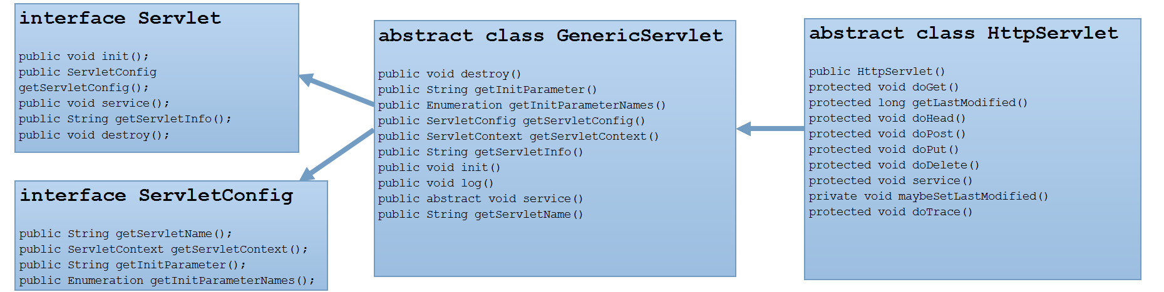

Servlet工作流程
利用Servlet完成的Web应用的实际工作流程是通过Tomcat服务器发布服务，客户端与服务器端之间的交互遵循Http协议完成的。具体工作流程如下：
- 客户端浏览器向服务器端发送请求。
- 服务器端由Tomcat服务器提供的Servlet容器解析接收到的请求。
- 通过Web应用程序的配置文件web.xml，解析到对应执行的Servlet。
- Servlet完成客户端发送的请求逻辑，并完成向客户端发送的响应内容。
- 由Tomcat服务器提供的Servlet容器向客户端浏览器进行响应。
我们也可以通过下面的图来理解Servlet具体的工作流程。
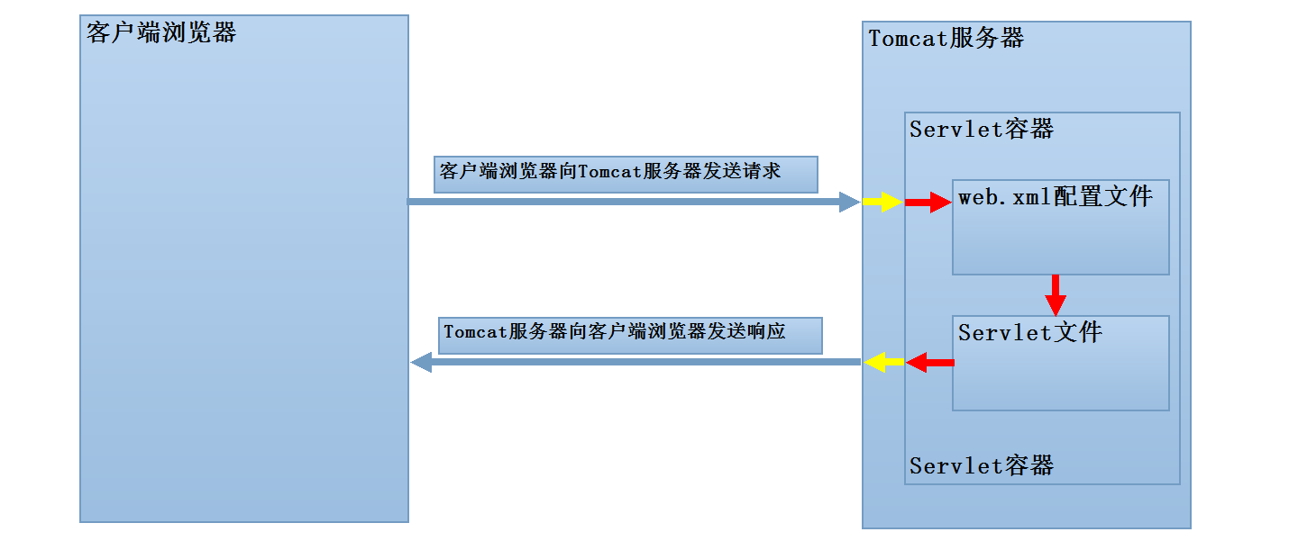

Servlet注意事项
值得注意的是Servlet内容是属于JavaEE内容，和使用JavaSE内容一样，都是需要引入JAR包的。使用Eclipse或MyEclipse创建Web应用程序的时候，会发现已经导入了JavaEE所需要的JAR包。其中javaee.jar包中包含了使用Servlet的所有内容。
但是，当把Web应用程序发布到Tomcat服务器的时候，发现对应的目录中并没有javaee.jar包。我们知道无论是编译还是运行都是需要这些JAR包的，这说明Tomcat服务器本身提供了Servlet运行所需要的环境。在Tomcat服务器的安装目录中的lib目录中可以找到servlet-api.jar包，该JAR包也提供了Servlet运行所需的环境。
我们如果想要手动编译Servlet的话，需要做以下及步：
- 在Tomcat安装目录中的webapps目录创建Web工程名称及目录结构。
- 在命令行中利用命令编译Servlet文件。
javac -classpath C:\Tools\apache-tomcat-7.0.55\lib\servlet-api.jar -d . Servlet.java
- 在对应Web工程目录的WEB-INF目录中的web.xml进行配置。

深入掌握Servlet

Servlet的生命周期
一般情况下，自定义Servlet都是继承HttpServlet。但通过HttpServlet的继承链，我们知道HttpServlet是实现了Servlet接口，下面列表是Servlet接口提供的所有方法。
Method Summary
void | destroy()  Called by the servlet container to indicate to a servlet that the servlet is being taken out of service.
ServletConfig | getServletConfig()  Returns a ServletConfig object, which contains initialization and startup parameters for this servlet.
String | getServletInfo()  Returns information about the servlet, such as author, version, and copyright.
void | init(ServletConfig config)  Called by the servlet container to indicate to a servlet that the servlet is being placed into service.
void | service(ServletRequest req, ServletResponse res)  Called by the servlet container to allow the servlet to respond to a request.
上述所有方法中，init()、service()和destroy()方法叫做Servlet的生命周期。下面我们分别讨论一下有关生命周期的三个方法：
- init()方法
- 在Servlet实例化之后，Servlet容器会调用init()方法，主要是用来完成处理客户端请求之前的初始化工作。
- init()方法在Servlet的生命周期中只被执行一次。
- service()方法
- Servlet容器调用service()方法来处理客户端发送的请求。在service()方法被调用之前，必须保证init()方法被正确执行。
- service()方法在每次客户端发送请求之后，会被执行一次。
- destroy()方法
- 当Servlet容器检测到当前Servlet实例被移除时，会调用destroy()方法，以便让Servlet实例可以释放所使用的所有资源。
- destroy()方法在Servlet的生命周期中也只被执行一次。
下面我们通过实际操作来讨论关于Servlet的生命周期是怎么样的：
- 首先，创建一个Servlet文件，具体如下。
public class LifeServlet implements Servlet {

public LifeServlet(){
System.out.println("这里创建了一个Servlet实例对象...");
}

public void init(ServletConfig config) throws ServletException {
System.out.println("这是init()方法...");
}

public void service(ServletRequest req, ServletResponse res)
throws ServletException, IOException {
System.out.println("这是service()方法...");
}

public void destroy() {
System.out.println("这是destroy()方法...");
}

public ServletConfig getServletConfig() {
return null;
}
public String getServletInfo() {
return null;
}
}
- 在web.xml文件中，配置有关Servlet信息。
<?xml version="1.0" encoding="UTF-8"?>
<web-app version="2.5"
xmlns="http://java.sun.com/xml/ns/javaee"
xmlns:xsi="http://www.w3.org/2001/XMLSchema-instance"
xsi:schemaLocation="http://java.sun.com/xml/ns/javaee
http://java.sun.com/xml/ns/javaee/web-app_2_5.xsd">
<servlet>
<servlet-name>LifeServlet</servlet-name>
<servlet-class>app.java.servlet.LifeServlet</servlet-class>
</servlet>
<servlet-mapping>
<servlet-name>LifeServlet</servlet-name>
<url-pattern>/servlet/LifeServlet</url-pattern>
</servlet-mapping>
</web-app>
- 将Web应用程序发布到Tomcat服务器，并启动Tomcat服务器。
- 启动Tomcat服务器之后，我们可以查看Tomcat服务器启动的日志内容，并没有有关Servlet信息。
九月 12, 2014 8:00:41 下午 org.apache.catalina.core.AprLifecycleListener init
INFO: Loaded APR based Apache Tomcat Native library 1.1.31 using APR version 1.4.8.
九月 12, 2014 8:00:41 下午 org.apache.catalina.core.AprLifecycleListener init
INFO: APR capabilities: IPv6 [true], sendfile [true], accept filters [false], random [true].
九月 12, 2014 8:00:42 下午 org.apache.catalina.core.AprLifecycleListener initializeSSL
INFO: OpenSSL successfully initialized (OpenSSL 1.0.1h 5 Jun 2014)
九月 12, 2014 8:00:42 下午 org.apache.coyote.AbstractProtocol init
INFO: Initializing ProtocolHandler ["http-apr-8080"]
九月 12, 2014 8:00:42 下午 org.apache.coyote.AbstractProtocol init
INFO: Initializing ProtocolHandler ["ajp-apr-8009"]
九月 12, 2014 8:00:42 下午 org.apache.catalina.startup.Catalina load
INFO: Initialization processed in 1417 ms
九月 12, 2014 8:00:42 下午 org.apache.catalina.core.StandardService startInternal
INFO: Starting service Catalina
九月 12, 2014 8:00:42 下午 org.apache.catalina.core.StandardEngine startInternal
INFO: Starting Servlet Engine: Apache Tomcat/7.0.55
九月 12, 2014 8:00:43 下午 org.apache.catalina.startup.HostConfig deployDirectory
INFO: Deploying web application directory C:\Tools\apache-tomcat-7.0.55\webapps\08_servlet
九月 12, 2014 8:00:43 下午 org.apache.catalina.startup.HostConfig deployDirectory
INFO: Deployment of web application directory C:\Tools\apache-tomcat-7.0.55\webapps\08_servlet has finished in 377 ms
九月 12, 2014 8:00:44 下午 org.apache.catalina.startup.Catalina start
INFO: Server startup in 1766 ms
- 打开浏览器，在地址栏中输入http://localhost:8080/08_servlet/servlet/LifeServlet，并查看控制台信息。
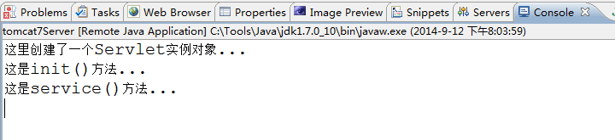
- 重新刷新页面，再次发送请求，调用Servlet内容。
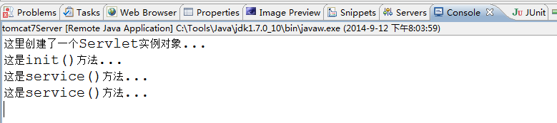
- 停止Tomcat服务器，并查看控制台信息。
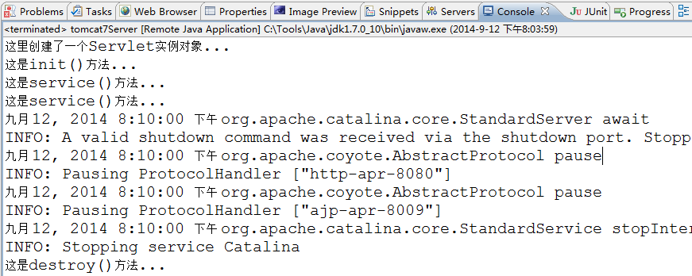
通过上述操作，我们可以发现：在第一次向Servlet发送请求时，Tomcat服务器的Servlet容器首先创建Servlet实例对象，再进行Servlet初始化工作，最后调用service()方法来处理请求。第二次向Servlet发送请求时，只调用了service()方法，并没有执行Servlet的构造方法和init()方法。在停止Tomcat服务器时，Servlet的destroy()方法被调用，释放所使用的资源。

Servlet的线程安全
在Servlet的整个生命周期中，构造方法只被执行一次。也就是说，在Servlet的整个生命周期中，只存在一个Servlet实例对象。这说明Servlet是单例多线程的，可能会引起线程安全问题。
所谓线程安全就是一个Servlet实例对象会同时处理多个请求，这样的Servlet工作效率的确很高。但如果Servlet中包含成员变量的话，可能一个线程对该成员变量进行写操作，而另一个线程对该成员变量进行读操作。所以，单例多线程的Servlet不能创建成员变量。

服务器启动创建Servlet
通过之前的测试操作，我们发现Servlet并不是在Tomcat服务器启动时创建实例对象，而是在第一次请求之后才一并创建实例对象、初始化并处理逻辑的。Servlet又是单例的，在整个生命周期中只创建一个Servlet实例对象。如果可以在Tomcat服务器启动时，进行创建实例对象并完成初始化工作，在请求之后只调用service()方法处理请求逻辑即可。
可以在web.xml配置文件增加相关配置即可，具体增加内容如下：
<?xml version="1.0" encoding="UTF-8"?>
<web-app version="2.5"
xmlns="http://java.sun.com/xml/ns/javaee"
xmlns:xsi="http://www.w3.org/2001/XMLSchema-instance"
xsi:schemaLocation="http://java.sun.com/xml/ns/javaee
http://java.sun.com/xml/ns/javaee/web-app_2_5.xsd">
<servlet>
<servlet-name>LifeServlet</servlet-name>
<servlet-class>app.java.servlet.LifeServlet</servlet-class>
<!--
load-on-startup标签:配置当前Servlet在启动时创建实例对象
* 标签中的数字,表示级别(0-9级),一般设置为0即可.
-->
<load-on-startup>0</load-on-startup>
</servlet>
<servlet-mapping>
<servlet-name>LifeServlet</servlet-name>
<url-pattern>/servlet/LifeServlet</url-pattern>
</servlet-mapping>
<welcome-file-list>
<welcome-file>index.jsp</welcome-file>
</welcome-file-list>
</web-app>
增加配置信息之后，重新启动Tomcat服务器，查看控制台信息如下：
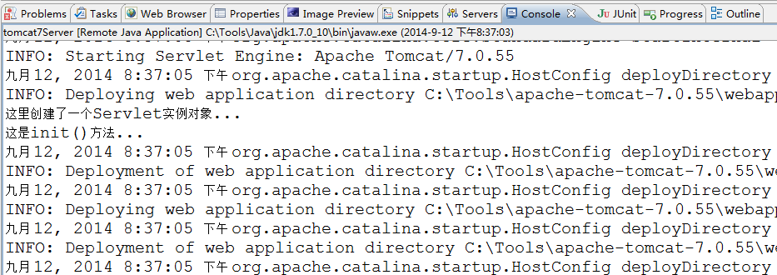
通过查看控制台打印的信息，可以看出在启动Tomcat服务器时，已经创建并初始化了Servlet实例对象。

url-pattern的三种配置
在web.xml配置文件中配置有关Servlet的时候，<url-pattern>标签是用于配置当前Servlet拦截的路径，也就是说，客户端浏览器访问<url-pattern>标签配置的路径才能访问对应Servlet内容。
关于拦截路径的配置方式其实有三种方式：
- 完全路径匹配：是以“/”开始，路径中间不能包含通配符“*”，例如：/firstServclet，表示访问路径为http://localhost:8080/08_servlet/firstServlet。
- 目录匹配：是以“/”开始，以“/*”结尾的，例如：/firstServlet/*，表示访问路径为http://localhost:8080/08_servlet/firstServlet路径下任意内容。
- 扩展名匹配：是以“*”开始，不能以“/”开始，以“.xxx”结尾，例如：*.do，表示访问路径为所有扩展名为“.do”的路径。
值得注意的问题：
- 在一个<servlet-mapping>标签中，可以配置多个<url-pattern>标签。也就是说，一个Servlet可以拦截多个不同路径的访问。
- 上述三种配置路径方式具有优先级：完全路径匹配 -> 目录匹配 -> 扩展名匹配。
下面通过一些测试，来看看路径配置的三种方式：
如下有一些映射关系：
- Servlet1 映射到 /abc/*
- Servlet2 映射到 /*
- Servlet3 映射到 /abc
- Servlet4 映射到 *.do
问题：
- 当请求URL为“/abc/a.html”，“/abc/*”和“/*”都匹配，哪个servlet响应？Servlet1
- 当请求URL为“/abc”时，“/abc/*”和“/abc”都匹配，哪个servlet响应？Servlet3
- 当请求URL为“/abc/a.do”时，“/abc/*”和“*.do”都匹配，哪个servlet响应？Servlet1
- 当请求URL为“/a.do”时，“/*”和“*.do”都匹配，哪个servlet响应？Servlet2
- 当请求URL为“/xxx/yyy/a.do”时，“/*”和“*.do”都匹配，哪个servlet响应？Servlet2
如果客户端浏览器请求的路径是错误时，页面会显示404错误内容。这是因为所有发布到Tomcat服务器的Web应用程序的web.xml文件都继承了Tomcat服务器安装目录中conf目录中的web.xml文件。当访问路径是错误的，或者对应Servlet没有配置，实际上会执行Tomcat服务器中的web.xml的相关配置，具体内容如下：
<servlet>
<servlet-name>default</servlet-name>
<servlet-class>org.apache.catalina.servlets.DefaultServlet</servlet-class>
<init-param>
<param-name>debug</param-name>
<param-value>0</param-value>
</init-param>
<init-param>
<param-name>listings</param-name>
<param-value>true</param-value>
</init-param>
<load-on-startup>1</load-on-startup>
</servlet>
<servlet-mapping>
<servlet-name>default</servlet-name>
<url-pattern>/</url-pattern>
</servlet-mapping>

相对路径与绝对路径
之前我们开发的Servlet，在客户端浏览器中都是直接在地址栏中输入路径来访问的。如果创建一个页面来访问Servlet应该怎么样呢？下面我们来看一看：
- 在Web工程中的WebRoot目录下，创建一个新目录名为“html”，然后在该目录下创建一个新的HTML页面。
<!DOCTYPE HTML PUBLIC "-//W3C//DTD HTML 4.01 Transitional//EN">
<html>
<head>
<title>01.html</title>
<meta http-equiv="keywords" content="keyword1,keyword2,keyword3">
<meta http-equiv="description" content="this is my page">
<meta http-equiv="content-type" content="text/html; charset=UTF-8">
</head>
<body>
<h1>相对路径访问Servlet</h1><br>
<a href="">相对路径访问Servlet</a>
<h1>绝对路径访问Servlet</h1><br>
<a href="">绝对路径访问Servlet</a>
</body>
</html>
- 在Web工程中的WebRoot目录下，创建一个新的HTML页面。
<!DOCTYPE HTML PUBLIC "-//W3C//DTD HTML 4.01 Transitional//EN">
<html>
<head>
<title>02.html</title>
<meta http-equiv="keywords" content="keyword1,keyword2,keyword3">
<meta http-equiv="description" content="this is my page">
<meta http-equiv="content-type" content="text/html; charset=UTF-8">
</head>
<body>
<h1>相对路径访问Servlet</h1><br>
<a href="">相对路径访问Servlet</a>
<h1>绝对路径访问Servlet</h1><br>
<a href="">绝对路径访问Servlet</a>
</body>
</html>
- 在Web工程中创建一个Servlet。
public class PathServlet extends HttpServlet {
public void doGet(HttpServletRequest request, HttpServletResponse response) throws ServletException, IOException {
System.out.println("成功访问到Servlet...");
}
public void doPost(HttpServletRequest request, HttpServletResponse response) throws ServletException, IOException {
doGet(request, response);
}
}
- 配置Web工程的web.xml文件。
<?xml version="1.0" encoding="UTF-8"?>
<web-app version="2.5"
xmlns="http://java.sun.com/xml/ns/javaee"
xmlns:xsi="http://www.w3.org/2001/XMLSchema-instance"
xsi:schemaLocation="http://java.sun.com/xml/ns/javaee
http://java.sun.com/xml/ns/javaee/web-app_2_5.xsd">
<servlet>
<servlet-name>PathServlet</servlet-name>
<servlet-class>app.java.servlet.PathServlet</servlet-class>
</servlet>
<servlet-mapping>
<servlet-name>PathServlet</servlet-name>
<url-pattern>/pathServlet</url-pattern>
</servlet-mapping>
<welcome-file-list>
<welcome-file>index.jsp</welcome-file>
</welcome-file-list>
</web-app>
- 将当前Web工程发布到Tomcat服务器，并启动Tomcat服务器。
- 打开浏览器，分别访问01.html、02.html和PathServlet。
- 访问01.html的路径：http://localhost:8080/08_servlet/html/01.html。
- 访问02.html的路径：http://localhost:8080/08_servlet/02.html。
- 访问PathServlet的路径：http://localhost:8080/08_servlet/pathServlet。
- 根据上述的访问路径，可以知道在01.html和02.html页面中，通过绝对路径访问PathServlet是相同的。
- 在01.html和02.html页面中，通过相对路径访问PathServlet是不同的。
- 在01.html页面中利用相对路径访问PathServlet应该是../pathServlet。原因是pathServlet是在01.html页面的父级目录中。
<!DOCTYPE HTML PUBLIC "-//W3C//DTD HTML 4.01 Transitional//EN">
<html>
<head>
<title>01.html</title>
<meta http-equiv="keywords" content="keyword1,keyword2,keyword3">
<meta http-equiv="description" content="this is my page">
<meta http-equiv="content-type" content="text/html; charset=UTF-8">
</head>
<body>
<h1>相对路径访问Servlet</h1><br>
<a href="../pathServlet">相对路径访问Servlet</a>
<h1>绝对路径访问Servlet</h1><br>
<a href="http://localhost:8080/08_servlet/pathServlet">绝对路径访问Servlet</a>
</body>
</html>
- 在01.html页面中利用相对路径访问PathServlet应该是./pathServlet或直接访问拦截名称pathServlet。原因是pathServlet与02.html页面处在同一级别的目录中。
<!DOCTYPE HTML PUBLIC "-//W3C//DTD HTML 4.01 Transitional//EN">
<html>
<head>
<title>02.html</title>
<meta http-equiv="keywords" content="keyword1,keyword2,keyword3">
<meta http-equiv="description" content="this is my page">
<meta http-equiv="content-type" content="text/html; charset=UTF-8">
</head>
<body>
<h1>相对路径访问Servlet</h1><br>
<a href="pathServlet">相对路径访问Servlet</a>
<h1>绝对路径访问Servlet</h1><br>
<h1>绝对路径访问Servlet</h1><br>
<a href="http://localhost:8080/08_servlet/pathServlet">绝对路径访问Servlet</a>
</body>
</html>
什么是绝对路径与相对路径：
- 绝对路径：就是无论当前资源在什么位置，都能通过当前资源访问到目标资源。
- 相对路径：就是判断当前资源与目标资源的相对位置，找出相对当前资源可以访问到目标资源的路径。

研究掌握HttpServlet

HttpServlet概述
在大多数的Web应用程序中，客户端都是通过Http协议去访问服务器端的资源，而我们编写的Servlet主要是用于Http协议的请求和响应处理。为了快速开发应用于Http协议的Servlet类，Sun公司在javax.servlet.http包中提供了一个抽象类HttpServlet，它继承于GenericServlet，用于创建适合基于Http协议的Web Servlet。
public abstract class HttpServlet extends GenericServlet {}
下列表中罗列了HttpServlet的所有方法：
Method Summary
protected void | doDelete(HttpServletRequest req, HttpServletResponse resp)  Called by the server (via the service method) to allow a servlet to handle a DELETE request.
protected void | doGet(HttpServletRequest req, HttpServletResponse resp)  Called by the server (via the service method) to allow a servlet to handle a GET request.
protected void | doHead(HttpServletRequest req, HttpServletResponse resp)  Receives an HTTP HEAD request from the protected service method and handles the request.
protected void | doOptions(HttpServletRequest req, HttpServletResponse resp)  Called by the server (via the service method) to allow a servlet to handle a OPTIONS request.
protected void | doPost(HttpServletRequest req, HttpServletResponse resp)  Called by the server (via the service method) to allow a servlet to handle a POST request.
protected void | doPut(HttpServletRequest req, HttpServletResponse resp)  Called by the server (via the service method) to allow a servlet to handle a PUT request.
protected void | doTrace(HttpServletRequest req, HttpServletResponse resp)  Called by the server (via the service method) to allow a servlet to handle a TRACE request.
protected long | getLastModified(HttpServletRequest req)  Returns the time the HttpServletRequest object was last modified, in milliseconds since midnight January 1, 1970 GMT.
protected void | service(HttpServletRequest req, HttpServletResponse resp)  Receives standard HTTP requests from the public service method and dispatches them to the doXXX methods defined in this class.
void | service(ServletRequest req, ServletResponse res)  Dispatches client requests to the protected service method.
下面我们就针对HttpServlet抽象类中提供的各个方法进行讨论。

重写的service()方法
在HttpServlet类中提供了两种重载的service()方法：
public abstract class HttpServlet extends GenericServlet {
@Override
public void service(ServletRequest req, ServletResponse res)
throws ServletException, IOException {
HttpServletRequest request;
HttpServletResponse response;
try {
request = (HttpServletRequest) req;
response = (HttpServletResponse) res;
} catch (ClassCastException e) {
throw new ServletException("non-HTTP request or response");
}
service(request, response);
}
protected void service(HttpServletRequest req, HttpServletResponse resp) throws ServletException, IOException {
String method = req.getMethod();
if (method.equals(METHOD_GET)) {
long lastModified = getLastModified(req);
maybeSetLastModified(resp, lastModified);
doGet(req, resp);
} else if (method.equals(METHOD_HEAD)) {
long lastModified = getLastModified(req);
maybeSetLastModified(resp, lastModified);
doHead(req, resp);
} else if (method.equals(METHOD_POST)) {
doPost(req, resp);
} else if (method.equals(METHOD_PUT)) {
doPut(req, resp);
} else if (method.equals(METHOD_DELETE)) {
doDelete(req, resp);
} else if (method.equals(METHOD_OPTIONS)) {
doOptions(req,resp);
} else if (method.equals(METHOD_TRACE)) {
doTrace(req,resp);
} else {
String errMsg = lStrings.getString("http.method_not_implemented");
Object[] errArgs = new Object[1];
errArgs[0] = method;
errMsg = MessageFormat.format(errMsg, errArgs);
resp.sendError(HttpServletResponse.SC_NOT_IMPLEMENTED, errMsg);
}
}
}
通过查看HttpServlet的源代码我们可以知道，第一个service()方法是GenericServlet类中的Service()方法的实现。在该service()方法中将ServletRequest和ServletResponse对象转换成HttpServletRequest（继承于ServletRequest接口）和HttpServletResponse（继承于ServletResponse接口），然后调用了第二个service()方法，对客户端的请求进行处理。
在第二个service()方法中，针对Http 1.1协议中定义的7种请求方式Get、Post、Head、Put、Delete、Trace和Options提供了7种处理方法。这7种方法的参数类型及异常抛出类型与HttpServlet类中的第二个service()方法是一致的。当Servlet容器接收到一个针对HttpServlet对象的请求时，调用该对象的方法顺序如下：
- 调用公用service()方法，将参数类型转换成HttpServletRequest和HttpServletResponse，然后调用受保护的service()方法。
- 在受保护的service()方法中，获取Http请求方法的名字，然后根据请求方法的类型，调用响应的doXXX()方法。
因此，我们在自定义Servlet继承于HttpServlet的时候，通常不需要重写service()方法，只需重写响应的doXXX()方法即可。

七种请求处理方法
在HttpServlet抽象类中提供了针对Http 1.1协议中定义的7种请求方式Get、Post、Head、Put、Delete、Trace和Options提供了7种处理方法：
- protected void doGet(HttpServletRequest req, HttpServletResponse resp) throws ServletException, IOException
- protected void doPost(HttpServletRequest req, HttpServletResponse resp) throws ServletException, IOException
- protected void doHead(HttpServletRequest req, HttpServletResponse resp) throws ServletException, IOException
- protected void doPut(HttpServletRequest req, HttpServletResponse resp) throws ServletException, IOException
- protected void doDelete(HttpServletRequest req, HttpServletResponse resp) throws ServletException, IOException
- protected void doTrace(HttpServletRequest req, HttpServletResponse resp) throws ServletException, IOException
- protected void doOptions(HttpServletRequest req, HttpServletResponse resp) throws ServletException, IOException
这7种处理请求的方法中，HttpServlet类对Trace和Options方法做了适当的实现，因此我们不需要重写doTrace()和doOptions()方法。而对于其他的5种请求处理方法，HttpServlet类提供的实现都是返回Http错误。对于Http 1.0的客户端请求，这些方法返回的状态码为400，表示客户端发送的请求在语法上是错误的。对于Http 1.1的客户端请求，这些方法返回的状态码为405，表示对于指定资源的请求方法不被允许。
而对于Http协议的实际应用来讲，我们最常用的是Get和Post，所以在自定义Servlet时，常重写doGet()和doPost()两个请求处理方法。其中doGet()方法用来处理Get方式的请求，doPost()方法用来处理Post方式的请求，下面我们通过一个案例来看一看：
- 创建一个HTML页面用于发送客户端请求。
<!DOCTYPE HTML PUBLIC "-//W3C//DTD HTML 4.01 Transitional//EN">
<html>
<head>
<title>index.html</title>
<meta http-equiv="content-type" content="text/html; charset=UTF-8">
</head>
<body>
<h1>GET方式请求</h1>
<form id="userinfo" method="get" action="threeServlet">
用户名:<input type="text" id="username" name="username">
<input type="submit" id="submit" value="提交">
</form>
<h1>POST方式请求</h1>
<form id="userinfo" method="post" action="threeServlet">
用户名:<input type="text" id="username" name="username">
<input type="submit" id="submit" value="提交">
</form>
</body>
</html>
- 创建一个Servlet用于处理请求。
public class ThreeServlet extends HttpServlet {
public void doGet(HttpServletRequest request, HttpServletResponse response) throws ServletException, IOException {
System.out.println("这是GET方式发送的请求,Servlet使用doGet()方法来处理.");
}
public void doPost(HttpServletRequest request, HttpServletResponse response) throws ServletException, IOException {
System.out.println("这是POST方式发送的请求,Servlet使用doPost()方法来处理.");
}
}
- 配置web.xml文件。
<?xml version="1.0" encoding="UTF-8"?>
<web-app version="2.5"
xmlns="http://java.sun.com/xml/ns/javaee"
xmlns:xsi="http://www.w3.org/2001/XMLSchema-instance"
xsi:schemaLocation="http://java.sun.com/xml/ns/javaee
http://java.sun.com/xml/ns/javaee/web-app_2_5.xsd">
<servlet>
<servlet-name>ThreeServlet</servlet-name>
<servlet-class>app.java.servlet.ThreeServlet</servlet-class>
</servlet>
<servlet-mapping>
<servlet-name>ThreeServlet</servlet-name>
<url-pattern>/threeServlet</url-pattern>
</servlet-mapping>
<welcome-file-list>
<welcome-file>index.jsp</welcome-file>
</welcome-file-list>
</web-app>
- 将Web工程发布到Tomcat服务器，并启动Tomcat服务器。
- 打开浏览器，在地址栏中输入http://localhost:8080/08_servlet/index.html。
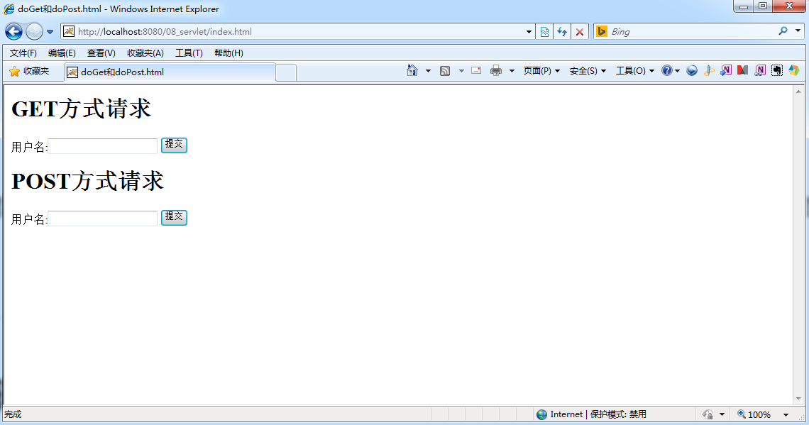
利用GET方式发送请求，控制台会打印doGet()方法的内容。利用POST方式发送请求，控制台会打印doPost()方法的内容。

Request与Response
HttpServlet提供的service()方法与7种处理请求的方法都接收两个参数，一个是HttpServletRequest继承于ServletRequest，是用于处理Http协议中的请求，一个是HttpServletResponse继承于ServletResponse，是用于处理Http协议中的响应。
关于HttpServletRequest和HttpServletResponse的具体内容，我们会在后面的知识中学到。

研究掌握GenericServlet

GenericServlet概述
如果我们直接通过实现Servlet接口来编写一个Servlet类，就需要实现Servlet接口定义的5种方法，为了简化Servlet的编写，在javax.servlet包中提供了一个抽象类GenericServlet，该类提供了除service()方法外的其他4种方法的简单实现。GenericServlet类定义了一个通用的、不依赖于具体协议的Servlet，它实现了Servlet接口和ServletConfig接口。
public abstract class GenericServlet implements Servlet, ServletConfig
下列表中罗列了GenericServlet的所有方法：
Method Summary
void | destroy()  Called by the servlet container to indicate to a servlet that the servlet is being taken out of service.
ServletConfig | getServletConfig()  Returns this servlet's ServletConfig object.
ServletContext | getServletContext()  Returns a reference to the ServletContext in which this servlet is running.
void | init()  A convenience method which can be overridden so that there's no need to call super.init(config).
void | init(ServletConfig config)  Called by the servlet container to indicate to a servlet that the servlet is being placed into service.
abstract void | service(ServletRequest req, ServletResponse res)  Called by the servlet container to allow the servlet to respond to a request.

重写的init()方法
如果我们要自定义一个通用的Servlet，只需要从GenericServlet类继承，并实现其中的抽象方法service()方法。
在GenericServlet类中，提供了两种重载的init()方法：
- public void init(ServletConfig config) throws ServletException
- public void init() throws ServletException
第一种init()方法是Servlet接口中init()方法的实现。在这种方法中，首先将ServletConfig对象保存在一个transient实例变量中，然后调用第二种不带参数的init()方法。
通常我们在编写继承于GenericServlet的自定义Serlvet时，只需要重写第二中不带参数的init()方法就可以了。

ServletConfig对象
在javax.servlet包中，定义了ServletConfig接口。Servlet容器使用ServletConfig对象在Servlet初始化时向其传递配置信息。
所谓的Serlvet配置信息，就是在Web应用程序中web.xml文件中配置有关Servlet的内容。
<?xml version="1.0" encoding="UTF-8"?>
<web-app version="2.5"
xmlns="http://java.sun.com/xml/ns/javaee"
xmlns:xsi="http://www.w3.org/2001/XMLSchema-instance"
xsi:schemaLocation="http://java.sun.com/xml/ns/javaee
http://java.sun.com/xml/ns/javaee/web-app_2_5.xsd">
<display-name></display-name>
<servlet>
<description>This is the description of my J2EE component</description>
<display-name>This is the display name of my J2EE component</display-name>
<servlet-name>FirstServlet</servlet-name>
<servlet-class>app.java.servlet.FirstServlet</servlet-class>
</servlet>
<servlet-mapping>
<servlet-name>FirstServlet</servlet-name>
<url-pattern>/servlet/FirstServlet</url-pattern>
</servlet-mapping>
<welcome-file-list>
<welcome-file>index.jsp</welcome-file>
</welcome-file-list>
</web-app>
要想从ServletConfig对象获取有关Servlet的配置信息，首先需要获得ServletConfig对象，方式有以下几种：
- 通过继承GenericServlet，并重写init(ServletConfig config)方法来获取ServletConfig对象。
public class ConfigServlet extends GenericServlet {
private ServletConfig config;

@Override
public void init(ServletConfig config) throws ServletException {
this.config = config;
}

@Override
public void service(ServletRequest req, ServletResponse res)
throws ServletException, IOException {
}
}
- 通过继承GenericServlet，并调用getServletConfig()方法来获取ServletConfig对象。
ServletConfig servletConfig = getServletConfig();
ServletConfig接口提供了以下方法供使用：
Method Summary
String | getInitParameter(String name)  Returns a String containing the value of the named initialization parameter, or null if the parameter does not exist.
Enumeration | getInitParameterNames()  Returns the names of the servlet's initialization parameters as an Enumeration of String objects, or an empty Enumeration if the servlet has no initialization parameters.
ServletContext | getServletContext()  Returns a reference to the ServletContext in which the caller is executing.
String | getServletName()  Returns the name of this servlet instance.
下面我们一一来讨论上述方法的作用：
- getServletName()方法：获取web.xml文件中配置的Servlet名称。
<servlet>
<servlet-name>ConfigServlet</servlet-name>
<servlet-class>app.java.servlet.ConfigServlet</servlet-class>
</servlet>
我们通过获取到的ServletConfig对象调用getServletName()方法来验证。
public void service(ServletRequest req, ServletResponse res)
throws ServletException, IOException {
ServletConfig servletConfig = getServletConfig();

String servletName = servletConfig.getServletName();
System.out.println(servletName);
}
运行Web应用程序，在控制台中打印“ConfigServlet”。
- getInitParameter(String name)方法：返回指定名称的初始化参数的值，如果参数不存在则返回null值。
首先，我们需要在web.xml文件中有关Servlet配置信息中，增加初始化参数的内容。
<?xml version="1.0" encoding="UTF-8"?>
<web-app version="2.5"
xmlns="http://java.sun.com/xml/ns/javaee"
xmlns:xsi="http://www.w3.org/2001/XMLSchema-instance"
xsi:schemaLocation="http://java.sun.com/xml/ns/javaee
http://java.sun.com/xml/ns/javaee/web-app_2_5.xsd">
<servlet>
<servlet-name>ConfigServlet</servlet-name>
<servlet-class>app.java.servlet.ConfigServlet</servlet-class>
<init-param>
<param-name>name</param-name>
<param-value>jyl</param-value>
</init-param>
<init-param>
<param-name>blog</param-name>
<param-value>http://www.longestory.com</param-value>
</init-param>
</servlet>
<servlet-mapping>
<servlet-name>ConfigServlet</servlet-name>
<url-pattern>/servlet/ConfigServlet</url-pattern>
</servlet-mapping>
</web-app>
然后，我们在自定义Servlet的service()方法中获取对应初始化参数。
public void service(ServletRequest req, ServletResponse res)
throws ServletException, IOException {
ServletConfig servletConfig = getServletConfig();

String name = servletConfig.getInitParameter("name");
String blog = servletConfig.getInitParameter("blog");
System.out.println(name + "'s blog is " + blog);
}
运行Web应用程序，在控制台中打印“jyl's blog is http://www.longestory.com”。
- getInitParameterNames()方法：返回Servlet配置的所有初始化参数名称的枚举集合。
- Enumeration是Iterator的前身，用法与Iterator一致。
public void service(ServletRequest req, ServletResponse res)
throws ServletException, IOException {
ServletConfig servletConfig = getServletConfig();

Enumeration enumeration = servletConfig.getInitParameterNames();
while (enumeration.hasMoreElements()) {
String element = (String) enumeration.nextElement();
String value = servletConfig.getInitParameter(element);
System.out.println(element + ": " + value);
}
}
运行Web应用程序，在控制台中打印：
name: jyl
blog: http://www.longestory.com
- getServletContext()方法：返回一个ServletContext对象，后面具体学习。
ServletConfig有哪些实际作用呢？在struts 1 框架中就运行了ServletConfig内容。
<!-- Standard Action Servlet Configuration (with debugging) -->
<servlet>
<servlet-name>action</servlet-name>
<servlet-class>org.apache.struts.action.ActionServlet</servlet-class>
<init-param>
<param-name>config</param-name>
<param-value>
/WEB-INF/struts-config.xml,
/WEB-INF/struts-config-Wildcard.xml
</param-value>
</init-param>
<load-on-startup>2</load-on-startup>
</servlet>
<!-- Standard Action Servlet Mapping -->
<servlet-mapping>
<servlet-name>action</servlet-name>
<url-pattern>*.do</url-pattern>
</servlet-mapping>

ServletContext对象

ServletContext概述
ServletContext对象是Servlet三大域对象之一，每个Web应用程序都拥有一个ServletContext对象，该对象是Web应用程序的全局对象或者上下文。Tomcat服务器在启动时，会自动创建一个ServletContext对象，在关闭时，会自动销毁这个ServletContext对象。每个Web应用程序只拥有一个ServletContext对象，ServletContext对象可以在整个Web应用中共享数据资源。
下列是ServletContext提供的方法列表：
Method Summary
Object | getAttribute(String name)  Returns the servlet container attribute with the given name, or null if there is no attribute by that name.
Enumeration | getAttributeNames()  Returns an Enumeration containing the attribute names available within this servlet context.
String | getInitParameter(String name)  Returns a String containing the value of the named context-wide initialization parameter, or null if the parameter does not exist.
Enumeration | getInitParameterNames()  Returns the names of the context's initialization parameters as an Enumeration of String objects, or an empty Enumeration if the context has no initialization parameters.
String | getMimeType(String file)  Returns the MIME type of the specified file, or null if the MIME type is not known.
String | getRealPath(String path)  Returns a String containing the real path for a given virtual path.
String | getServletContextName()  Returns the name of this web application corresponding to this ServletContext as specified in the deployment descriptor for this web application by the display-name element.
Enumeration | getServletNames()  Deprecated. As of Java Servlet API 2.1, with no replacement.
void | log(String msg)  Writes the specified message to a servlet log file, usually an event log.
void | removeAttribute(String name)  Removes the attribute with the given name from the servlet context.
void | setAttribute(String name, Object object)  Binds an object to a given attribute name in this servlet context.

获取ServletContext对象
在自定义Servlet中有以下几种方式获取到ServletContext对象：
- 通过ServletConfig对象的getServletContext()方法获取。
- 通过继承GenericServlet类或HttpServlet类，调用GenericServlet类或HttpServlet类的getServletContext()方法获取。
我们通过一个案例来讨论一下。
- 首先，创建一个自定义Servlet，用来获取ServletContext对象。
public class AServlet extends GenericServlet {
@Override
public void service(ServletRequest req, ServletResponse res)
throws ServletException, IOException {
ServletConfig config = getServletConfig();
ServletContext context1 = config.getServletContext();
context1.log("这是通过ServletConfig对象获取到的ServletContext对象.");
ServletContext context2 = getServletContext();
context2.log("这是通过继承GenericServlet类获取到的ServletContext对象.");
}
}
- 在web.xml文件中配置Servlet相关信息。
<?xml version="1.0" encoding="UTF-8"?>
<web-app version="2.5"
xmlns="http://java.sun.com/xml/ns/javaee"
xmlns:xsi="http://www.w3.org/2001/XMLSchema-instance"
xsi:schemaLocation="http://java.sun.com/xml/ns/javaee
http://java.sun.com/xml/ns/javaee/web-app_2_5.xsd">
<servlet>
<servlet-name>AServlet</servlet-name>
<servlet-class>app.java.context.AServlet</servlet-class>
</servlet>
<servlet-mapping>
<servlet-name>AServlet</servlet-name>
<url-pattern>/servlet/AServlet</url-pattern>
</servlet-mapping>
</web-app>
- 将Web应用程序发布到Tomcat服务器，并启动Tomcat服务器。
- 打开浏览器，在地址栏中输入http://localhost:8080/08_servlet/servlet/AServlet，在控制台打印相关信息。
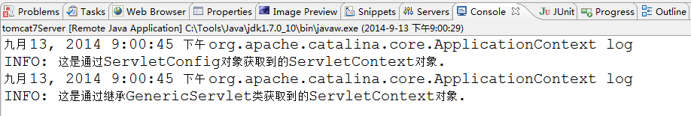
通过ServletContext对象的log(Stirng msg)方法，可以向控制台打印信息。

配置全局初始化参数
在web.xml文件中，使用<init-param>定义的初始化参数，只能在当前Servlet中使用，而其他Servlet是无权限访问当前Servlet下配置的初始化参数的。而可以使用ServletContext在web.xml文件中配置全局初始化参数，这样当前Web应用程序中的所有Servlet都可以访问。
- 在web.xml文件中使用<context-param>来定义全局初始化参数。
<?xml version="1.0" encoding="UTF-8"?>
<web-app version="2.5"
xmlns="http://java.sun.com/xml/ns/javaee"
xmlns:xsi="http://www.w3.org/2001/XMLSchema-instance"
xsi:schemaLocation="http://java.sun.com/xml/ns/javaee
http://java.sun.com/xml/ns/javaee/web-app_2_5.xsd">
<context-param>
<param-name>weixin</param-name>
<param-value>longestory</param-value>
</context-param>
<servlet>
<servlet-name>AServlet</servlet-name>
<servlet-class>app.java.context.AServlet</servlet-class>
</servlet>
<servlet-mapping>
<servlet-name>AServlet</servlet-name>
<url-pattern>/servlet/AServlet</url-pattern>
</servlet-mapping>
<servlet>
<servlet-name>BServlet</servlet-name>
<servlet-class>app.java.context.BServlet</servlet-class>
</servlet>
<servlet-mapping>
<servlet-name>BServlet</servlet-name>
<url-pattern>/servlet/BServlet</url-pattern>
</servlet-mapping>
</web-app>
- 在两个自定义Servlet中，分别利用ServletContext对象获取全局初始化参数。
public class BServlet extends GenericServlet {
@Override
public void service(ServletRequest req, ServletResponse res)
throws ServletException, IOException {
ServletContext context = getServletContext();

String weixin = context.getInitParameter("weixin");
System.out.println(weixin);
}
}
- 将Web应用程序发布到Tomcat服务器，并启动Tomcat服务器。
- 打开浏览器，在地址栏中分别输入http://localhost:8080/08_servlet/servlet/AServlet和http://localhost:8080/08_servlet/servlet/BServlet，在控制台打印相关信息。
在自定义Servlet中，可以通过ServletContext对象的getInitParameter(String name)方法获取对应参数名称的全局初始化参数值，也可以通过ServletContext对象的getInitParameterNames()方法获取所有全局初始化参数的名称。
还可以通过ServletContext对象的getMineType(String file)方法根据文件扩展名获取文件MIME类型。
public class BServlet extends GenericServlet {
@Override
public void service(ServletRequest req, ServletResponse res)
throws ServletException, IOException {
ServletContext context = getServletContext();

String html = context.getMimeType("1.html");
String css = context.getMimeType("2.css");
String javascript = context.getMimeType("3.js");
System.out.println("HTML的文件类型为"+html+", CSS的文件类型为"+css+", javascript的文件类型为"+javascript);
}
}
发布Web应用程序，并启动Tomcat服务器，在控制台中打印：
HTML的扩展名为text/html, CSS的扩展名为text/css, javascript的扩展名为application/javascript
ServletContext对象的getMineType(String file)方法会自动读取Tomcat安装目录中conf目录中的web.xml文件。
<?xml version="1.0" encoding="UTF-8"?>
<web-app version="2.5"
xmlns="http://java.sun.com/xml/ns/javaee"
xmlns:xsi="http://www.w3.org/2001/XMLSchema-instance"
xsi:schemaLocation="http://java.sun.com/xml/ns/javaee
http://java.sun.com/xml/ns/javaee/web-app_2_5.xsd">
<mime-mapping>
<extension>html</extension>
<mime-type>text/html</mime-type>
</mime-mapping>
<mime-mapping>
<extension>css</extension>
<mime-type>text/css</mime-type>
</mime-mapping>
<mime-mapping>
<extension>js</extension>
<mime-type>application/javascript</mime-type>
</mime-mapping>
</web-app>

多个Servlet共享数据
在同一个Web应用程序中，多个Servlet之间可以共享ServletContext对象中的数据信息。主要是通过ServletContext对象的setAttribute(String name, Object object)方法和getAttribute(String name)方法完成，下面我们来实现统计网站访问次数的案例。
- 创建一个VisitServlet用来获取访问次数，并存储在ServletContext对象中。
public class VisitServlet extends HttpServlet {
@Override
public void init() throws ServletException {
ServletContext context = getServletContext();
context.setAttribute("times", 0);
}
public void doGet(HttpServletRequest request, HttpServletResponse response) throws ServletException, IOException {
ServletContext context = getServletContext();

int times = (Integer)context.getAttribute("times");
times ++;
context.setAttribute("times", times);
}
public void doPost(HttpServletRequest request, HttpServletResponse response) throws ServletException, IOException {
doGet(request, response);
}
}
- 创建一个ShowTimeServlet用来显示访问次数。
public class ShowTimeServlet extends HttpServlet {
public void doGet(HttpServletRequest request, HttpServletResponse response) throws ServletException, IOException {
ServletContext context = getServletContext();

int times = (Integer)context.getAttribute("times");

response.setContentType("text/html;charset=utf-8");
PrintWriter out = response.getWriter();
out.println("<h1>VisitServlet共被访问了"+times+"次</h1>");
}
public void doPost(HttpServletRequest request, HttpServletResponse response) throws ServletException, IOException {
doGet(request, response);
}
}
- 配置web.xml文件中有关Servlet信息。
<web-app version="2.5"
xmlns="http://java.sun.com/xml/ns/javaee"
xmlns:xsi="http://www.w3.org/2001/XMLSchema-instance"
xsi:schemaLocation="http://java.sun.com/xml/ns/javaee
http://java.sun.com/xml/ns/javaee/web-app_2_5.xsd">
<servlet>
<servlet-name>VisitServlet</servlet-name>
<servlet-class>app.java.context.VisitServlet</servlet-class>
</servlet>
<servlet>
<servlet-name>ShowTimeServlet</servlet-name>
<servlet-class>app.java.context.ShowTimeServlet</servlet-class>
</servlet>
<servlet-mapping>
<servlet-name>VisitServlet</servlet-name>
<url-pattern>/visit</url-pattern>
</servlet-mapping>
<servlet-mapping>
<servlet-name>ShowTimeServlet</servlet-name>
<url-pattern>/show</url-pattern>
</servlet-mapping>
</web-app>
- 发布Web应用程序到Tomcat服务器，并启动Tomcat服务器。
- 打开浏览器，在地址栏输入http://localhost:8080/08_servlet/visit，访问VisitServlet。
- 再新打开浏览器，在地址栏输入http://localhost:8080/08_servlet/show，显示访问次数。
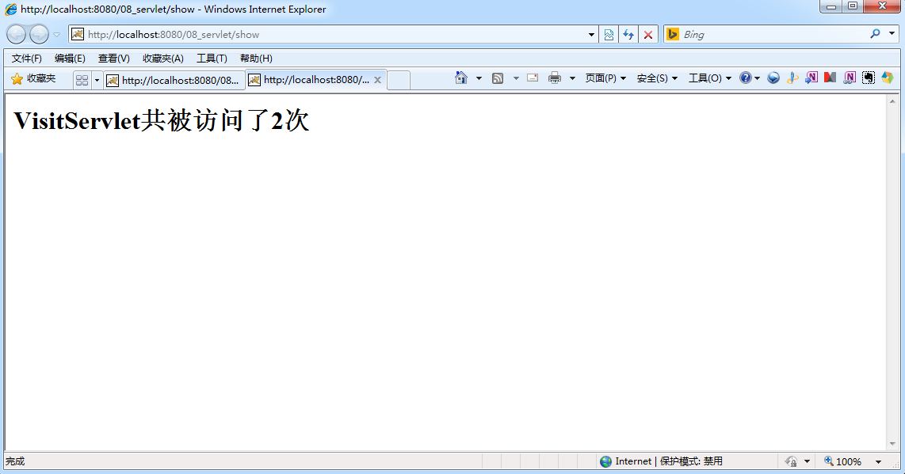

读取Web工程中资源文件
读取工程中的资源文件，Java中的IO流其实就可以完成，下面使用Java中的IO流完成读取资源文件。
- 首先在Web工程中，创建四个资源文件。
- 在Web工程的根目录下创建1.txt。
- 在Web工程的WebRoot目录下创建2.txt。
- 在Web工程的WebRoot目录的WEB-INF目录下创建3.txt。
- 在Web工程的src目录下创建4.txt。
- 创建一个Java文件用于读取上述的四个资源文件。
public class ReaderFileTest {
// 编写readfile()方法完成资源文件的读取工作.
public static void readfile(String fileName) throws Exception{
BufferedReader reader = new BufferedReader(new FileReader(fileName));
String line;
while ((line = reader.readLine()) != null) {
System.out.println(line);
}
reader.close();
}

public static void main(String[] args) throws Exception {
// 读取1.txt
String filename1 = "1.txt";
readfile(filename1);
// 读取2.txt
String filename2 = "WebRoot/2.txt";
readfile(filename2);
// 读取3.txt
String filename3 = "WebRoot/WEB-INF/3.txt";
readfile(filename3);
// 读取4.txt
String filename4 = "src/4.txt";
readfile(filename4);
}
}
- 运行该Java文件会在控制台打印响应信息。
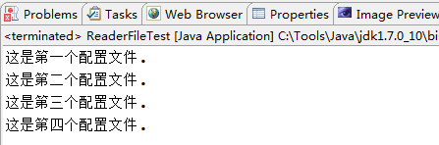
如果要想利用Servlet API的内容来读取Web工程中的资源文件，又要如何来做呢？ServletContext对象的getRealPath()方法可以来完成此项工作。
- 创建一个自定义Servlet，使用ServletContext对象的getRealPath()方法来完成读取资源文件。
public class ReadFileServlet extends HttpServlet {
public void doGet(HttpServletRequest request, HttpServletResponse response) throws ServletException, IOException {
response.setContentType("text/html;charset=utf-8");
OutputStream out = response.getOutputStream();
/*
* 读取1.txt
* * 因为1.txt资源文件在Web工程的根目录.
* * Web工程的WebRoot目录发布到Tomcat服务器.
* * 所以,1.txt资源文件是不会发布到Tomcat服务器的,Servlet无法读取.
*/
// 读取2.txt
String filename2 = getServletContext().getRealPath("/2.txt");
InputStream in2 = new FileInputStream(new File(filename2));
IOUtils.copy(in2, out);
// 读取3.txt
String filename3 = getServletContext().getRealPath("/WEB-INF/3.txt");
InputStream in3 = new FileInputStream(new File(filename3));
IOUtils.copy(in3, out);
// 读取4.txt
String filename4 = getServletContext().getRealPath("/WEB-INF/classes/4.txt");
InputStream in4 = new FileInputStream(new File(filename4));
IOUtils.copy(in4, out);
}
public void doPost(HttpServletRequest request, HttpServletResponse response) throws ServletException, IOException {
doGet(request, response);
}
}
- 发布Web应用程序到Tomcat服务器，并启动Tomcat服务器。
- 打开浏览器，在地址栏中分别输入http://localhost:8080/08_servlet/read，在控制台打印相关信息。
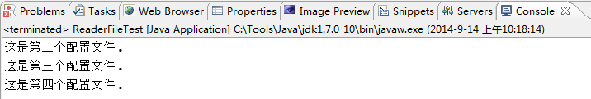
除了可以使用ServletContext对象的getRealPath()方法之外，还可以使用ServletContext对象的getResourceAsStream()方法来完成读取资源文件的工作。
public class ReadFileServlet extends HttpServlet {
public void doGet(HttpServletRequest request, HttpServletResponse
response) throws ServletException, IOException {
InputStream in = getServletContext().getResourceAsStream("/WEB-INF/classes/4.txt");
IOUtils.copy(in, out);
}

public void doPost(HttpServletRequest request, HttpServletResponse response) throws ServletException, IOException {
doGet(request, response);
}
}
还有一种通用的方法：利用Class类的getResource()方法也可以完成读取资源文件的工作。
public class ReadFileServlet extends HttpServlet {
public void doGet(HttpServletRequest request, HttpServletResponse response) throws ServletException, IOException {
// 利用类加载器读取Web工程的资源文件
String filename = ReadFileServlet.class.getResource("/4.txt").getFile();
InputStream in = new FileInputStream(new File(filename));
IOUtils.copy(in, out);
}

public void doPost(HttpServletRequest request, HttpServletResponse response) throws ServletException, IOException {
doGet(request, response);
}
}

